基隆市深美國小108學年度第一學期四年級數學領域期末評量試題

四年____班____號 學生姓名：＿＿＿＿＿＿家長簽名：

|  |  |  |  |  |  |
| --- | --- | --- | --- | --- | --- |
| 評量指標 | 能認識真分數、假分數與帶分數並能標記在數線上,熟練假分數與帶分數的互換,經由具體帄分的情境,理解分數之「整數相除」的意涵。 | | | | |
|  | 14-13 | 12-10 | 9-8 | 7-6 | 6以下 |
|  |  |  |  |  |

1. 選擇題

( )1. 19÷3=？①②③④

( )2.關於分數的敘述，下面何者正確？  
①是帶分數②是帶分數  
③是真分數④和一樣大，都是真分數

( )3.關於分數的敘述，下面何者是錯誤

　　　　的？ ①分母大於分子的分數叫作真分

　　　　數 ②假分數必定大於帶分數 ③帶分

　　　　數必定大於真分數 ④分母、分子相

　　　　等，其值等於 1

( )4. $2\frac{6}{7}$ 是幾個 $\frac{1}{7}$?

1. 8 個 ②12 個 ③19 個 ④20 個

( )5.時鐘 1 圈可分成 12 大格，分針走

1大格是幾小時？ ① $\frac{1}{60}$ 小時

1. $\frac{1}{60}$ 分鐘 ③ $\frac{1}{12}$ 小時 ④ 1 小時
2. 填填看
3. 依恩買了基隆最有名的百大伴手禮李鵠鳳梨酥1盒有15粒。
4. 1粒是( )盒；3粒是( )盒。
5. 鳳梨酥盒讀作( )盒。
6. 盒鳳梨酥是( )粒鳳梨酥。

2.假分數、帶分數或整數互換：

① $\frac{57}{20}$ =( ) ② $12\frac{6}{20}$ =( )

3.1盒彈珠有20顆，品妤拿6顆，予潔拿11

顆，他們兩人共拿了（　　）盒。

4.讀讀看，寫寫看：

「二又十一分之五」記作（ ）

「 $\frac{14}{8}$」讀作（ ）

|  |  |  |  |  |  |
| --- | --- | --- | --- | --- | --- |
| 評量指標 | 能解決容量(公升與毫公升)和重量(公斤與公克)兩階單位的加、減、乘、除的計算問題。 | | | | |
|  | 15-14 | 13-12 | 11-10 | 9-8 | 7以下 |
|  |  |  |  |  |  |

1. 容量重量計算題

1.6 公升 500 毫升－3700 毫升＝

（ ）公升（ ）毫升

2.4 公斤 279 公克＋783 公克＝

（ ）公斤（ ）公克

3.1220公克× 8＝（ ）公斤（ ）公克

四、應用題

1.佳儀出生時的體重是 2 公斤 960 公克， 弟弟出生時的體重比佳儀重 770 公克，弟弟出生的體重是幾公斤幾公克？

2.宣霓媽媽買了一罐重 3 公斤 6 公克的小蘇

打粉，每次洗衣服加入 9 公克，這罐小蘇打

粉可洗幾次衣服？

3.晶郁辦生日派對買了10公升的可口可樂，爸

爸喝了 2 公升 600 毫升，妹妹喝了 3 公升   
 500 毫升，兩人共喝了多少公升多少毫升？

|  |  |  |  |  |  |
| --- | --- | --- | --- | --- | --- |
| 評量指標 | 認識 1 公里(km),以及公里、公尺間的關係換算和相關計算。 | | | | |
|  | 15-14 | 13-12 | 11-10 | 9-8 | 7以下 |
|  |  |  |  |  |  |

五、填填看

1.填 ＞、＜或＝：

(1)20050 公尺（ ）20 公里 5 公尺 (2)61000 公尺（ ）60公里100公尺 (3)3085 公尺（ ）3 公里805 公尺

2.在（ ）裡填入適當的代號：

ㄅ.公里 ㄆ.公尺 ㄇ.公分

(1)若安妤跑25分鐘，大約跑了 3（ ）。

(2)學校旗竿的長度大約是 1200（ ）。

(3) 玉山是臺灣最高的山，高度大約是

3952（ ）。

(4) 在高速公路的路標上看到的數字，通常會用什麼單位表示？（ ）。

3.臺灣羽球球后戴資穎做體能訓練，第一天跑

步5km100m，第二天跑3km700m，兩天跑步訓

練的距離相差( )km( )m。

4.看圖回答問題

(1)從體育館到博物館的距離，比體育館到圖書

館的距離近( )公里( )公尺？

(2)從美術館出發，沿上圖路線到博物館，共長

( )公里( )公尺？

5. 1 公里是 1 公尺的( )倍；

　 1 公尺是 1 公分的( )倍。

|  |  |  |  |  |  |
| --- | --- | --- | --- | --- | --- |
| 評量指標 | 能在測量的情境中,認識二位小數,並進行二位小數的換算和加、減法直式計算。 | | | | |
|  | 22-20 | 19-18 | 17-16 | 15-14 | 13以下 |
|  |  |  |  |  |  |

六、填填看

(1)8.09的百分位數字是（ 　），十分位

數字是（　 ），個位數字是（ 　）。

(2)



(3)

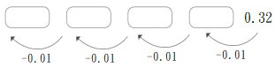

(5) 1.98 和（ ）合起來是 2。

(6) 7.55 的百分位數字是（ ），

　 十分位數字 是（　　　　　　 ）。

七、用直式算看看

(1)22.16＋7.64=

(2)0.89－0.67=

(3)50－13.24=

(4)5.45+5.12

|  |  |  |  |  |  |
| --- | --- | --- | --- | --- | --- |
| 評量指標 | 解決生活情境中整數四則的兩步驟問題,並學習用併式記錄和解決問題。 | | | | |
|  | 15-14 | 13-12 | 11-10 | 9-8 | 7以下 |
|  |  |  |  |  |  |

八、請把對應的算式連起來

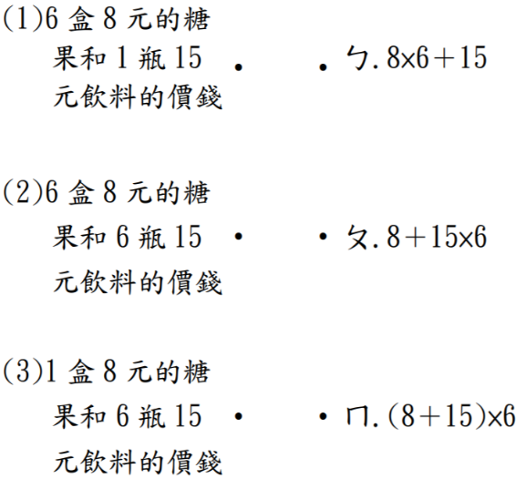

九、應用題

(1) 1個紙膠帶賣27元，品萱買12個動物圖案的，安妤買8個植物圖案的，兩人共要付幾元？

**(把做法用有括號的算式記下來。)**

1. 6箱可口可樂賣1140元，1箱泡麵賣550元，

中元普渡時文馨媽媽各買1箱，共要付幾元？

1. 芷暄把 252 顆糖果平分成 7 包出售，賣掉

了3包，共賣掉幾顆糖果？

**(把做法用一個算式記下來。)**

1. 一枝鉛筆15元，良亨和4位同學合買了10

枝鉛筆，平均每人要付多少元?

**(把做法用一個算式記下來。)**

**命題老師：江佩潔**